EXAMEN SCHEIKUNDE VWO 1983 EERSTE TIJDVAK opgaven

Eliminatie 1983-I(I)
Als uit een molecuul twee atomen of atoomgroepen worden verwijderd waarbij in het molecuul een meervoudige binding ontstaat, dan spreekt men van eliminatie. Zo ontstaat etheen bij eliminatie van water uit ethanol.
Voegt men aan 2-chloor-2-methylbutaan een oplossing van kaliumhydroxide in ethanol toe, dan vinden reacties plaats die op te vatten zijn als eliminatie van waterstofchloride.
- Geef de structuurformule van elk van de organische producten die ontstaan door deze eliminatiereacties.
Als chloorbenzeen wordt toegevoegd aan natriumamide, NaNH₂, opgelost in vloeibare ammoniak, treedt een reactie op. Bij deze reactie ontstaat fenylamine (aminobenzeen). Als men onder dezelfde omstandigheden 4-chloor-1-methylbenzeen laat reageren met natriumamide vindt men in het reactiemengsel niet alleen het verwachte 4-methylbenzeen-1-amine, maar ook veel
3-methylbenzeen-1-amine. Er wordt geen 2-methylbenzeen-1-amine aangetroffen.
Onder de heersende reactieomstandigheden kunnen 4-methylbenzeen-1-amine en
3-methylbenzeen-1-amine niet in elkaar worden omgezet.
Het ontstaan van zowel 4-methylbenzeen-1-amine als 3-methylbenzeen-1-amine uit
4-chloor-1-methylbenzeen is te verklaren door aan te nemen dat eerst eliminatie van waterstofchloride heeft plaatsgevonden, gevolgd door additie van ammoniak.
- Geef deze verklaring, toegelicht met structuurformules.
Voegt men een oplossing van kaliumethanolaat in ethanol toe aan 1-broom-2-fenylethaan,
dan vindt eliminatie plaats.
Er zijn twee mogelijkheden om het verloop van deze eliminatie te beschrijven: Mechanisme I
H en Br worden in één stap geëlimineerd. Deze reactie is aflopend.
Mechanisme I
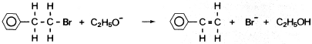
Mechanisme II
De eliminatie verloopt in twee stappen.
Een ethanolaation onttrekt een proton aan een molecuul 1-broom-2-fenylethaan. Deze reactiestap is zeer snel en omkeerbaar.
Het gevormde negatieve ion staat een bromide-ion af. Deze reactiestap is langzaam en aflopend.
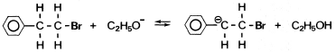 (snel)
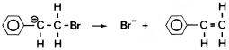 (langzaam)
Om nadere gegevens over het verloop van de reactie te krijgen kan men de reactie uitvoeren met kaliumethanolaat opgelost in ‘gedeutereerde’ ethanol, C₂H₅OD, waarin D de waterstofisotoop ${}_{1}^{2}{H }$voorstelt. Bij één van deze mechanismen kan men gedeutereerd fenyletheen, 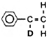, verwachten.
- Geef de reactievergelijking(en) volgens welke gedeutereerd fenyletheen zou kunnen ontstaan.
Een andere mogelijkheid om te onderzoeken volgens welk van deze mechanismen deze eliminatie verloopt, is het meten van de reactiesnelheid bij verschillende ethanolaatconcentraties.
- Leg uit welk van deze mechanismen men kan uitsluiten als de reactiesnelheid recht evenredig is met de ethanolaatconcentratie.

Conductometrie (The continuing story of) 1983-I(II)
Bij het uitvoeren van titraties wordt soms het meten van de stroomsterkte in de oplossing gebruikt als indicatie methode voor het bepalen van het equivalentiepunt (eindpunt) van de titratie. De indicatiemethode is alleen bruikbaar als door de stroomdoorgang de samenstelling van de oplossing niet verandert.
Men voert de titratie uit in een bekerglas waarin een roerder en twee elektroden zijn geplaatst. Deze elektroden zijn via een milliampèremeter verbonden met een gelijkspanningsbron. Het potentiaalverschil tussen de elektroden houdt men bij onderstaande proeven op 100 mV.
Proef 1
In het bekerglas bevindt zich een oplossing van jood en kaliumjodide. De elektroden zijn van platina. Er loopt een stroom. Toch blijkt na lange tijd de samenstelling van de oplossing niet te zijn veranderd. De stroom wordt verklaard door aan te nemen dat jood en jodide naar de elektroden diffunderen en daar reageren.
- 1. Geef in vergelijkingen weer welke reacties verlopen aan de elektroden.
2. Leg uit dat de samenstelling van de oplossing in de loop van de tijd niet verandert.
Proef 2
Als zich in het bekerglas met platina-elektroden een oplossing van natriumthiosulfaat en natriumtetrathionaat (Na₂S₄O₆) bevindt, loopt er geen stroom.
Proef 3
In het bekerglas met platina-elektroden bevindt zich een oplossing van uitsluitend natriumthiosulfaat. Vanuit een buret wordt een joodoplossing toegevoegd. Er loopt geen stroom totdat alle thiosulfaat is omgezet.
Pas als een kleine overmaat joodoplossing is toegevoegd loopt er een stroom (zie diagram 9).
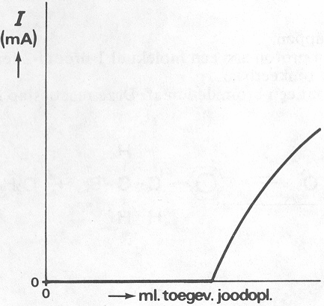
diagram 9
- Leg uit waarom er bij deze titratie na het equivalentiepunt een stroom loopt.
Proef 4
In het bekerglas met platina-elektroden bevindt zich nu een oplossing van jood (zonder kaliumjodide). Vanuit de buret wordt een oplossing van natriumthiosulfaat toegevoegd. Ook tijdens deze titratie wordt de stroomsterkte gemeten. Het resultaat staat weergegeven in diagram 10.
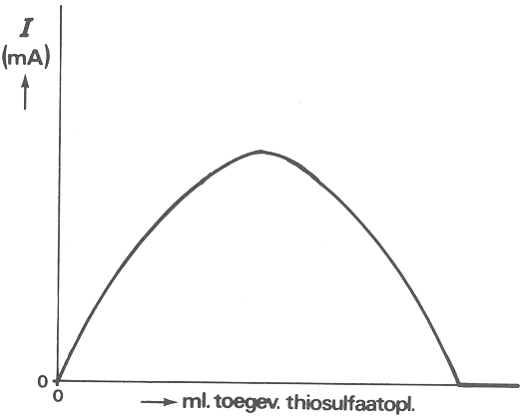
diagram 10
- Leg uit dat het equivalentiepunt van de titratie bereikt is als de stroomsterkte juist weer nul is geworden.
Proef 5
Deze indicatiemethode − het wegvallen of optreden van een stroom bij het equivalentiepunt − kan ook worden gebruikt bij de titratie van een oplossing van zilvernitraat met een oplossing van kaliumbromide.
Men gebruikt in dit geval elektroden van zilver.
Er loopt aanvankelijk een stroom. Bij het equivalentiepunt valt de stroomsterkte terug tot nul.
- Leg uit of de indicatiemethode ook gebruikt kan worden als proef 5 wordt uitgevoerd met kaliumbromideoplossing in het bekerglas en zilvernitraatoplossing in de buret.
Bij alle beschreven proeven wordt een potentiaalverschil van 100 mV tussen de elektroden gebruikt.
- Leg uit dat de indicatiemethode niet bruikbaar is bij een groter potentiaalverschil tussen de elektroden (bijv. 3 V).

Bakeliet 1983-I(III)
In een mengsel van fenol en methanal treedt in aanwezigheid van een sterk zuur een reactie op. In het mengsel dat na afloop van de reactie aanwezig is, worden onder andere aangetroffen 4-(hydroxymethylfenol (formule I) en 2-(hydroxymethyl)fenol (formule II). De isomeer
3-(hydroxymethyl)fenol (formule III) wordt in het reactiemengsel niet aangetroffen.
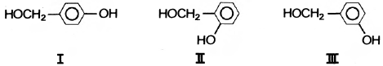
Men stelt zich het mechanisme van de reactie waarbij I ontstaat als volgt voor:
Een molecuul methanal neemt een proton op, waardoor het ion ontstaat. Dit ion hecht zich aan een molecuul fenol waarbij onder afgifte van een proton een molecuul ontstaat met een cyclohexadiëenring:
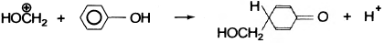
Het molecuul met de cyclohexadiëenring gaat vervolgens over in een molecuul
4-(hydroxymethyl)fenol (I).
- Geef het ontstaan van een molecuul II volgens dit mechanisme in reactievergelijkingen met structuurformules weer.
- Leg uit dat weinig zuur voldoende is om de reactie te laten verlopen.
- Leg uit dat het ontbreken van de isomeer III met dit mechanisme kan worden verklaard.
In het mengsel dat na de reactie van methanal en fenol is verkregen wordt ook de stof di-(4-hydroxyfenyl)methaan (formule IV) aangetroffen.
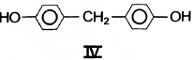
Het ontstaan van deze stof kan als volgt worden beschreven:
In het zure milieu ontstaat uit 4-(hydroxymethyl)fenol een ion 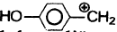 dat vervolgens met een molecuul fenol via een molecuul met een cyclohexadieenring verder reageert tot een molecuul van de stof di-(4-hydroxyfenyl)methaan (IV).
- Geef dit mechanisme in vergelijkingen met structuurformules weer.
Wordt methanal toegevoegd aan di-(4-hydroxyfenyl)methaan (IV) dan treedt opnieuw een reactie op. Men veronderstelt dat deze reactie volgens eenzelfde mechanisme verloopt.
- 1. Geef de structuurformule van het reactieproduct, als per molecuul IV één molecuul methanal reageert.
2. Leg uit hoeveel moleculen methanal hoogstens kunnen reageren met één molecuul IV.
Het uiteindelijke product van de reactie tussen methanal en fenol is een polycondensatie-product, bakeliet. De structuur van bakeliet stelt men zich voor als een netwerk. Dit netwerk is volledig als elk molecuul fenol met het maximale aantal moleculen methanal heeft gereageerd en elk molecuul methanal met het maximale aantal moleculen fenol.
- Leg uit in welke molverhouding fenol en methanal moeten reageren om bakeliet met een volledig netwerk te vormen.

Zuur-basetitratie 1983-I(IV)
Als men oplossingen van een zuur HZ en een base B- samenvoegt, verloopt de volgende omkeerbare reactie:
HZ(aq) + B⁻(aq) ⇌ Z⁻(aq) + HB(aq)
Voor deze reactie geldt als evenwichtsvoorwaarde:
$\frac{\left[Z^{-}\right]\left[HB\right]}{\left[HZ\right]\left[B^{-}\right]}$ = K₁ (I)
Ook geldt voor de evenwichtsconstante K₁:
K₁ = $\frac{K_{HZ}}{K_{HB}}$ (II)
waarin K_{HZ} en K_{HB} de zuurconstanten van het zuur HZ en het zuur HB zijn.
- Leid betrekking II af.
- Licht toe dat uit de twee bovenstaande betrekkingen volgt dat het evenwicht verder rechts ligt naarmate B⁻ een sterkere base is.
Voor de uitvoerbaarheid van een titratie kan als norm worden gesteld dat bij het equivalentiepunt, dus als evenveel mol zuur HZ als base B⁻ zijn samengevoegd, slechts 0,1% van de oorspronkelijke hoeveelheid HZ over mag zijn. Uit de waarde van K₁ kan men afleiden of een titratiereactie aan deze norm voldoet.
- 1. Bereken welke waarde K₁ minimaal moet hebben om aan deze norm te voldoen.
2. Laat met een berekening zien of een titratie van azijnzuur met ammonia aan deze norm voldoet.
Titreert men een zwak zuur met natronloog dan verloopt de reactie
HZ(aq) + OH⁻(aq) ⇌ Z⁻(aq) + H₂O(l)
De evenwichtsvoorwaarde is:
$\frac{\left[Z^{-}\right]}{\left[HZ\right]\left[{OH}^{-}\right]}$ = K₂
De waarde van K₂ is gelijk aan $\frac{K_{HZ}}{K_{w}}$ waarbij K_{w} de autoprotolyseconstante van water is (1,0⋅10⁻¹⁴).
Men titreert 10 mL 0,20 M HZ met 0,20 M natronloog.
- Bereken welke waarde K_{HZ} bij deze titratie minimaal moet hebben om aan de gestelde norm te voldoen.
Het zuur NH₄⁺ is zo zwak, dat bij titratie van een oplossing van ammoniumchloride met natronloog niet aan de gestelde norm wordt voldaan.
Men kan ammoniumchloride wèl titreren als een nóg sterkere base wordt gebruikt, bijvoorbeeld C₂H₅O⁻. Men titreert dan een oplossing van ammoniumchloride in ethanol met een oplossing van natriumethanolaat in ethanol.
- Geef de vergelijking van de reactie die optreedt bij deze titratie.

Voor de evenwichtsconstante K₂ van deze titratiereactie geldt:
K₂ = $\frac{{K^{'}}_{z}}{K_{eth}}$;
hierbij is K'_{z} de zuurconstante van NH₄⁺ opgelost in ethanol en K_{eth} de autoprotolyseconstante van ethanol.
De waarde van K'_{z} is 1,0⋅10⁻¹⁰, de waarde van K_{eth} is 3,0⋅10⁻²⁰.
Men titreert 10 mL 0,20 M ammoniumchlorideoplossing in ethanol met een 0,20 M oplossing van natriumethanolaat in ethanol.
- Bereken hoeveel procent van de oorspronkelijke hoeveelheid NH₄⁺ bij het equivalentiepunt nog over is.

